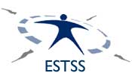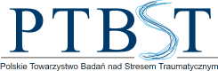
EWOTS – European WorkshopS On Traumatic Stress 2009
Europejskie warsztaty nt. stresu traumatycznego 2009
Pomoc po traumie – nowe kierunki w teorii i praktyce
Celem warsztatów jest przybliżenie problematyki traumy i zaburzeń potraumatycznych osobom zainteresowanym tymi zagadnieniami zarówno od strony teoretycznej jak i praktykom, zajmującym się na co dzień profesjonalnie poradnictwem i pomocą psychologiczną. Uczestnicy EWOTS będą mieli także możliwość udziału w warsztatach przygotowujących do zdobycia Certyfikatu z Psychotraumatologii - Europejskiego Towarzystwa Badań nad Stresem Traumatycznym (ESTSS).

Komitet Programowy EWOTS 2009
Dr Wanda Badura, Kraków
Prof. dr Bohdan Dudek, Uniwersytet Łódzki, Instytut Psychologii
Prof. dr Berthold P.R. Gersons, Department of Psychiatry AMC, University of Amsterdam
Prof. dr Norbert Gurris, Catholic University of Applied Sciences, Berlin
Doc. dr hab. n. med. Stanisław Ilnicki, Wojskowy Instytut Medyczny, Klinika Psychiatrii i Stresu Bojowego
Prof. dr hab. Danuta Kądzielowa, Uniwersytet Warszawski, Wydział Psychologii
Prof. dr Maja Lis-Turlejska, Uniwersytet Warszawski, Wydział Psychologii
Prof. dr hab. Aleksandra Łuszczyńska, SWPS, Wrocław; Trauma, Health, & Hazards Center, University of Colorado at Colorado Springs, Co, USA
Dr n. med. Agnieszka Popiel, SWPS, Warszawa; Przewodnicząca Polskiego Towarzystwa Terapii Poznawczo-Behawioralnej.

Organizatorzy
Warsztaty są organizowane przez Polskie Towarzystwo Badań nad Stresem Traumatycznym (PTBST), afiliowane przy Europejskim Towarzystwie Badań nad Stresem Traumatycznym (ESTSS - European Society of Traumatic Stress Studies), wspólnie z Wydziałem Psychologii Uniwersytetu Warszawskiego. W skład komitetu organizacyjnego wchodzą:
- Maja Lis-Turlejska, przewodnicząca PTBST
- Agnieszka Bratkiewicz
- Paulina Krupińska
- Agnieszka Laskowska
- Aneta Miękisz
- Joanna Petryka
- Szymon Szumiał
Wszelkie dodatkowe informacje na temat PTBST dostępne są na stronie internetowej Towarzystwa: www.ptbst.org.pl

Czas i miejsce
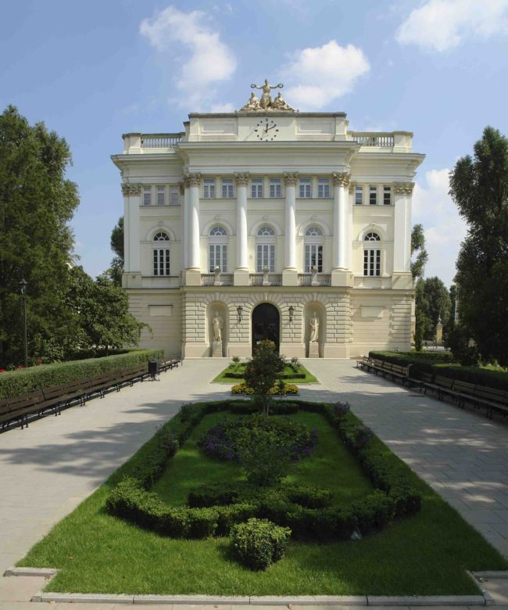
Termin: 18 – 19. IX. 2009 r.
Miejsce: Uniwersytet Warszawski, Krakowskie Przedmieście 26/28, dawny budynek Biblioteki Uniwersytetu Warszawskiego (tzw. Stary BUW).
Dodatkowe informacje dotyczące możliwości dojazdu, zakwaterowania itp. będą dostępne na stronie internetowej PTBST w części EWOTS.

Program
Uczestnicy EWOTS będą mieli możliwość wyboru spośród szerokiej oferty warsztatów. Ze względu na ewentualne różnice w znajomości zagadnień związanych ze stresem traumatycznym i różne zapotrzebowania uczestników program warsztatów został zaplanowany na dwóch poziomach: podstawowym i zaawansowanym. W programie zamieszczono również dwa wykłady plenarne.
Wykłady plenarne:
- Reakcje kobiet i mężczyzn na stres traumatyczny
prof. Miranda Olff (University of Amsterdam)
- Farmakoterapia ASD i PTSD
doc. dr hab. n. med. Stanisław Ilnicki (Wojskowy Instytut Medyczny)

- The development of the PTSD diagnosis - from Horowitz' stress response model to the
exclusion of the dysphoria factor
prof. Ask Elklit (University of Aarhus)

Warsztaty
Poziom I (podstawowy):
Warsztaty prowadzone w ramach I poziomu będą dotyczyć zagadnień wprowadzających w zagadnienia traumy i PTSD. Będą Państwo mieli do wyboru 3 lub 4 spośród 20-tu warsztatów. Wszystkie warsztaty będą trwały trzy godziny, z wyjątkiem jednego całodniowego.
1. Wprowadzenie do badań nad stresem traumatycznym* (warsztat całodniowy)
prof. Maja Lis-Turlejska, mgr Agnieszka Bratkiewicz, mgr Anna Buingoc
- Interwencja kryzysowa wobec osób w sytuacji traumatycznej utraty
dr Wanda Badura
- Wczesna interwencja po katastrofach z uwzględnieniem błędów popełnianych przez psychologów na miejscu zdarzenia – doświadczenia polskich praktyków
mjr mgr Anna Rokita-Pawłowska
- Psychoterapia osób po chronicznej traumie doznanej w dzieciństwie
dr Agnieszka Widera-Wysoczańska
- Psychologiczne metody leczenia PTSD*
prof. Norbert Gurris
- Terapia złożonego PTSD*
prof. Norbert Gurris
- Prezentacja doświadczeń terapii pacjentów z PTSD w Klinice Psychiatrii i Stresu Bojowego WIM
doc.dr hab. n. med. Stanisław Ilnicki, mgr Sylwia Szymańska, mgr Maciej Zbyszewski, mgr Agnieszka Laskowska, mjr dr n. med. Radosław Tworus, mjr lek. Piotr Ilnicki, mjr lek. Andrzej Radzikowski
- Problemy psychiczne amerykańskich weteranów wojny w Iraku
doc. dr hab. Ryszard Romaniuk
- Reakcje potraumatyczne i ich leczenie u dzieci i adolescentów *
prof. Raija-Leena Punamaki (University of Tampere)

10. Terapia kobiet - ofiar przemocy
prof. Aysen Ufuk Sezgin ( Kocaeli University)

Poziom II (zaawansowany):
Planowane warsztaty będą dotyczyć następujących zagadnień:

- Pomiar ekspozycji na traumę i PTSD z uwzględnieniem polskich adaptacji narzędzi kwestionariuszowych
prof. Bogdan Zawadzki, mgr Szymon Szumiał

- Terapia PTSD z zastosowaniem techniki „virtual reality exposure” – ekspozycji wirtualnej rzeczywistości
prof. Brenda K. Wiederhold
- Neurofizjologiczne podejście do zagadnień traumy, PTSD i uzależnień
doc. dr hab. Ryszard Romaniuk
- Neuroobrazowanie i stres traumatyczny
mgr Paweł Soluch
- Krótkoterminowa terapia eklektyczna PTSD
prof. Berthold P.R. Gersons
- Wprowadzenie do terapii EMDR (Desensytyzacja i Przetwarzanie z
wykorzystaniem Ruchów Gałek Ocznych)
dr Michael Hase
- Terapia osób z podwójną diagnozą PTSD i uzależnienia od substancji
psychoaktywnych
dr Michael Hase
- Terapia Motywująca jako nowy kierunek do pracy z osobami po traumie
mgr Iga Jaraczewska, mgr Anna Buingoc

- Praca kliniczna z ofiarami traumy: aktualny wkład podejścia psychodynamicznego
do teorii i praktyki
dr Lutz Wittmann

- Sen w PTSD
dr Lutz Wittmann

- Terapia poznawcza w leczeniu PTSD**
dr David Bolton

- Skoncentrowana na traumie terapia poznawczo-behawioralna PTSD (TF CBT)**

* - Warsztat do certyfikatu ESTSS z Psychotraumatologii
** - Temat lub/i wykładowca w trakcie ustalania
Warsztaty będą prowadzone przez członków PTBST oraz gości z zagranicy – w tym członków zarządu ESTSS. Wszystkie warsztaty prowadzone przez zagranicznych gości będą tłumaczone z angielskiego na polski.

Uwaga : Proponowany program może ulec zmianie, po konsultacji z osobami prowadzącymi warsztaty.

Certyfikat ESTSS
Zarząd Europejskiego Towarzystwa nad Stresem Traumatycznym (ESTSS) w 2007 r. zaakceptował wprowadzenie ogólnego certyfikatu z zakresu psychotraumatologii. O certyfikat ten mogą się ubiegać osoby posiadające kwalifikacje w dziedzinie zdrowia psychicznego lub poradnictwa co najmniej na poziomie dyplomu. Uczestnicy EWOTS będą mieli możliwość udziału w warsztatach przygotowujących do uzyskania tego certyfikatu ESTSS. Dalsze informacje dostępne są na stronie internetowej Towarzystwa (PTBST) oraz na stronie ESTSS.

opłaty
- członkowie PTBST, studenci studiów dziennych i doktoranckich- 350 zł
- pozostałe osoby – 450 zł

Wpłaty prosimy dokonywać na konto Polskiego Towarzystwa Badań nad Stresem Traumatycznym, ul. Stawki 5/7, 00-183 Warszawa, z dopiskiem „EWOTS”.
Nr konta: 96 1160 2202 0000 0001 0782 4470
Zgłoszenia prosimy przesyłać na adres: ewots@ptbst.org.pl. Liczba miejsc ograniczona!
Serdecznie zapraszamy!!!

